OBSAH
02/2017 – část 3

02 - Co se událo
06 - O festivalu DUN
15 - DUN ve Frenštátu
17 - Návštěva u záchranářů
22 - „Americký sen“
31 - Exkurze v Hyundai
33 - Přivítání léta
34 - Výlet na Lysou Horu
36 - Jízdy poslepu
37 - Rozloučení s létem
41 - Rekondice v Losinách
53 - Bílá pastelka 2017
55 - Beseda s SPO
55 - Kalendáře a Zora 2018
56 - Dovolená a PF 2018
57 - Tajemství hlíny - 18. 1.

Rekondice ve Velkých Losinách
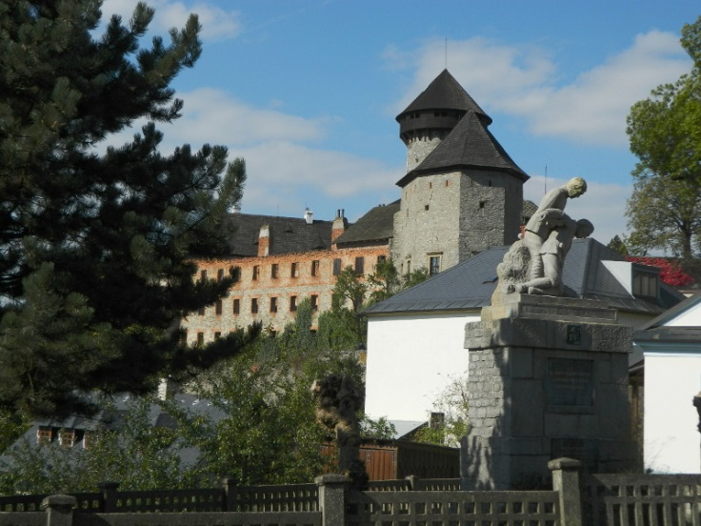
Od 1. - 8. října 2017 proběhl v Lázních Velké Losiny rekondiční pobyt pro zrakově postižené. Z Nového Jičína jsme vyrazili mikrobusem se zastávkou na hradu Sovinec. Po obědě v krčmě jsme se vypravili na komentovanou prohlídku hradu, který byl založen ve 14. století Vokem a Pavlem ze Sovince, příslušníky moravské větve Hrútoviců. Panstvím se prohnaly jak války husitské, v průběhu Česko – uherské války v 15. stol. bylo panství vypleněno. V roce 1623 bylo sovinecké panství Janem Kobylkou z Kobylího prodáno v rámci Pobělohorského vyrovnání pod cenou s i s hradem Řádu německých rytířů, kterému sloužil do roku 1810 jako sídlo zprávy panství bruntálského a sovineckého a asi do poloviny 18. stol, byl hrad i významnou vojenskou pevností Řádu. V roce 1626, musela kapitulovat nepočetná posádka před hordami Dánů. Roku 1643 hrad po urputném boji dobyly švédské jednotky pod vedením generála Torstenssona, které se vracely z neúspěšného obléhání Brna.
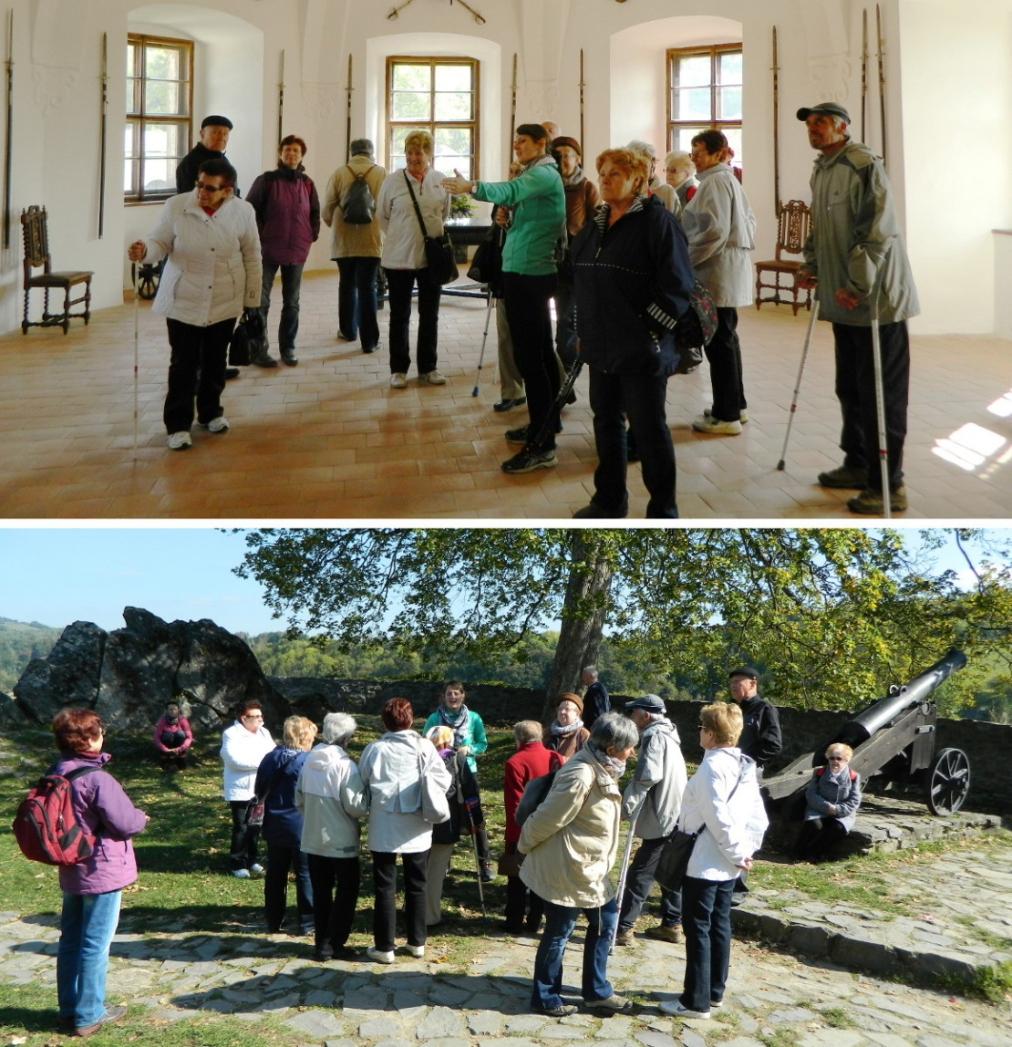
V roce 1939 došlo k zabavení veškerého majetku a zrušení Řádu německých rytířů Velkoněmeckou říší. V letech 1940-1942 zde byl Wehrmachtem zřízen zajatecký tábor pro francouzské a pravděpodobně i anglické a polské důstojníky. V roce 1942 byl hrad užíván Sudetským les-mistrovským úřadem a působila zde i malá jednotka SS, střežící zde sklad vojenského materiálu či lihovin. V květnu 1945 při přechodu fronty hrad vyhořel. Záře požáru byla prý vidět až v Olomouci. Následně byl hrad konfiskován Československou republikou. Roku 1946 proběhly první zabezpečovací a záchovné práce. Rekonstrukce a obnova hradu v podstatě probíhá neustále.
Sovinec se v posledních letech stal turisticky zajímavým a navštěvovaným místem s hojným celoročním programem. V době naší návštěvy zde probíhaly středověké slavnosti s programem Past na medvěda, jehož součástí byly i ukázky sokolnictví nebo šermu. Někteří z nás si zkusili i ručně vyrazit památeční minci.
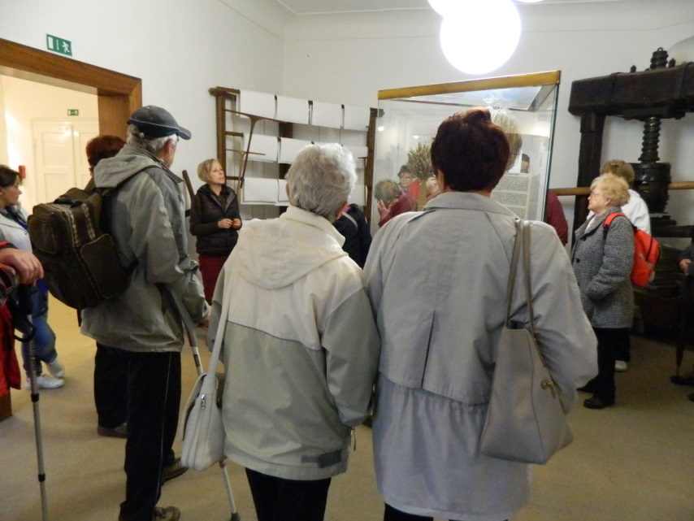
V pondělí jsme absolvovali procházku Losinami, jednak proto, abychom si procvičili chůzi s průvodcem, zlepšili svou fyzickou a psychickou kondici nebo se seznámili s okolím. Nechyběla ani návštěva cukrárny, prodejny čokoládových pralinek a jiných sladkých pochutin nebo obchůdku s lázeňskými oplatkami. Jsme přeci v lázních.
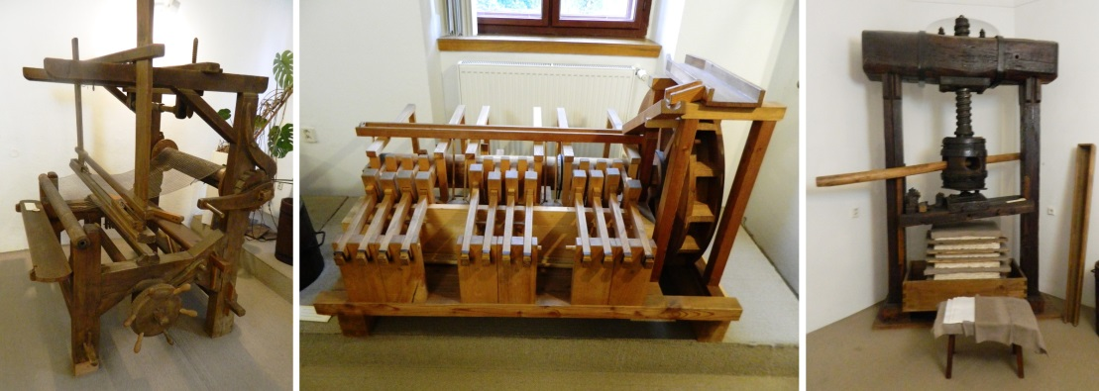
V úterý jsme podnikli návštěvu Ruční papírny a muzea papíru ve Velkých Losinách. Tato manufaktura založena v 16. století Janem mladším ze Žerotína je jedinou papírnou v Evropě, kde se stále vyrábí ruční papír, pro zákazníky v Evropě nebo v Americe. Budova papírny je od roku 2001 prohlášena Národní kulturní památkou. Při exkurzi jsme si prošli jak samotnou výrobou, tak i expozicí zabývající se historií výroby ručního papíru. Tentýž den jsme také měli možnost relaxovat v Termálním akvaparku Velké Losiny.
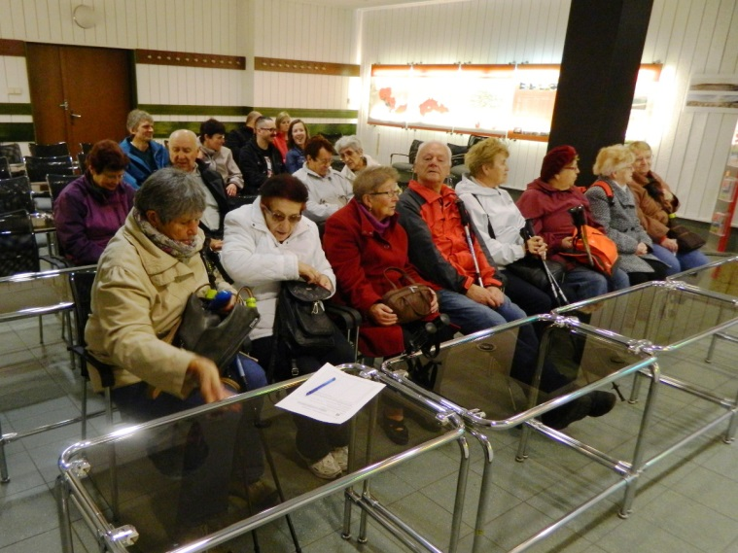
Ve středu jsme se vydali na celodenní výlet s exkurzí na Přečerpávací vodní elektrárnu Dlouhé stráně. Jedná se o nejvýkonnější vodní elektrárnu v Česku s největšími reverzními Francisovými turbínami v Evropě. Úkolem elektrárny je zabezpečit stabilitu v energetické síti, pro kterou je nezbytná rovnováha mezi aktuální spotřebou a výkonem dodávaným energetickými zdroji. V době, kdy je vyrobené energie nadbytek, je turbínami voda čerpána z dolní do horní nádrže (přebytečná energie je spotřebována, tvz. čerpadlový režim). V případě, že hrozí nedostatek elektřiny v energetické soustavě, je voda z horní nádrže hnána turbínami do dolní nádrže, vyrobený elektrický proud je dodávám do sítě (tzv. turbínový režim). Do čerpadlového režimu elektrárna naběhne za 400 sekund. Náběh do turbínového režimu trvá 100 sekund, kdy je schopna vyrábět elektrickou energii až po dobu 6 hodin.
V rámci exkurze jsme shlédli propagační film, s průvodcem navštívili strojovnu elektrárny umístěnou hluboko ve skále a přístupnou dlouhým tunelem a prohlédli si dolní i horní nádrž, kde jsme se dopravili mikrobusem. Horní nádrž se nachází na vrcholu kopce Mravenečník (1350 m), její rozloha je asi jako 15 fotbalových hřišť, výška hladiny cca 21 m. a objem 2,5 mil. m³. Původní kopec byl přibližně o 3 metry seříznut a uvnitř byla vybudována vana izolovaná asfaltem. Pokud je hezké počasí je možné si celou nádrž dokola projít a kochat se pohledem na Praděd. Bohužel v době naší návštěvy zde byla hustá mlha a foukal velmi silný vítr. I přesto byl výlet s prohlídkou unikátního, ale zároveň kontroverzního technického díla pro všechny zajímavý.
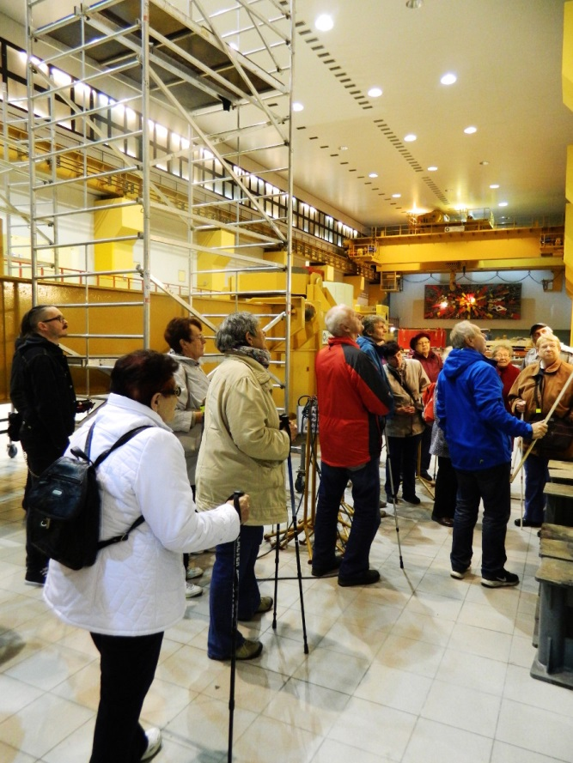
Čtvrteční dopoledne bylo věnováno prezentaci novinek v oblasti kompenzačních pomůcek pro zrakově postižené společnosti Sagitta Brno.
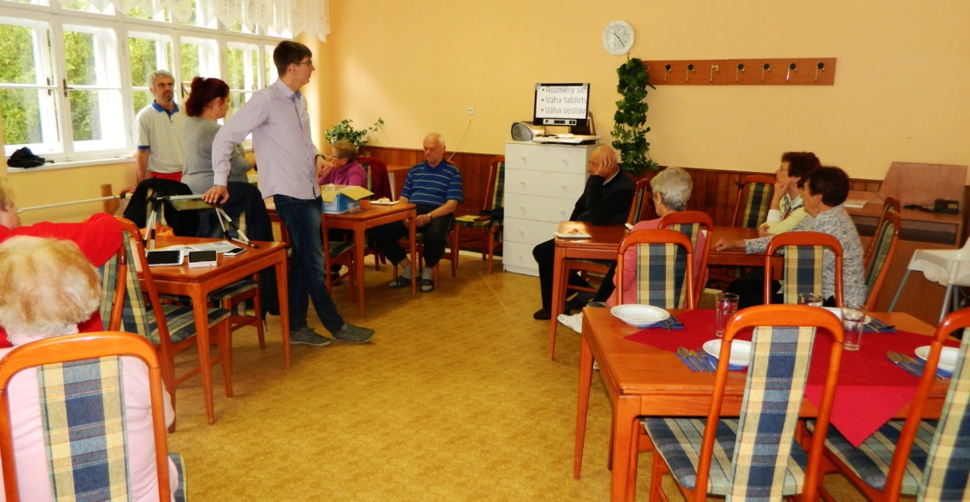
Po obědě jsme se procházkou vydali do farního kostela sv. Jana Křtitele, kde nás provedl kostelník pan Marek. Na místě původně dřevěného kostela byl na popud Jana mladšího ze Žerotína v letech 1599-1603 postaven nový zděný pozdně renesanční kostel, jehož stavitelem byl pravděpodobně Antonio Thorma. Původně byl určen pro luteránské bohoslužby, čemuž odpovídalo i strohé zdobení interiéru. Po roce 1620 byl vnitřní prostor upraven pro bohoslužby katolické, čemuž odpovídá barokní, klasicistní a rokokový mobiliář včetně dalších zdobných prvků.
V roce 1725 nechal Jan Ludvík ze Žerotína ke kostelu přistavět barokní kapli sv. Kříže s rodinnou hrobkou, do které se pohřbívalo, až do roku 1932. Kostel je svou velikostí a zdobností unikátem mezi venkovskými sakrálními stavbami. Od r. 1958 je areál i kostel samotný památkově chráněn.
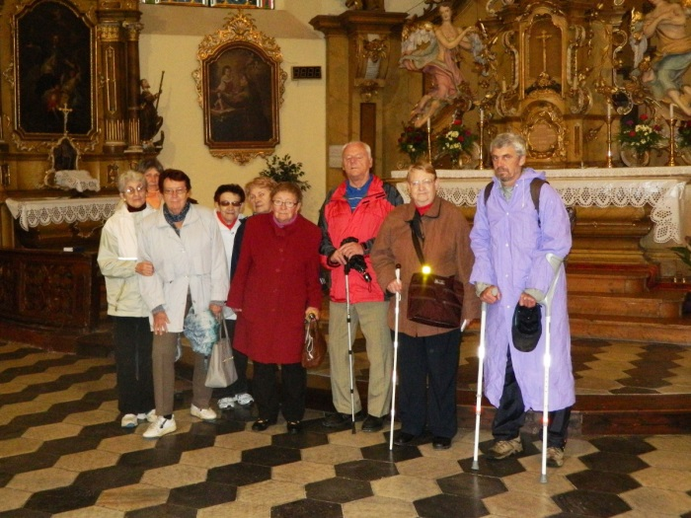
Krokem do neznáma pro nás byla páteční návštěva Muzea silnic ve Vikýřovicích, kam jsme se vydali ne po silnici, ale vlakem. Návštěva tohoto v Česku unikátního muzea nás velmi mile překvapila. Celou dobu se nám věnovaly obě pracovnice.
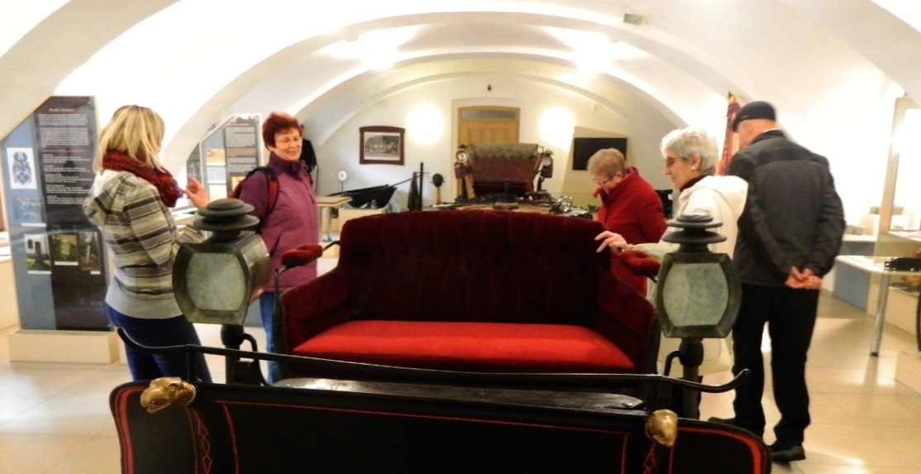
Seznámily nás s historií cest, silnic a prací silničářů. Dozvěděli jsme se, že stavbou a údržbou silnic se systematicky začal zabývat až Karel IV., který si uvědomoval, že jejich kvalita úzce souvisí s rozvojem, měst, obchodu a řemesel. 17. března 1778 vydala Marie Terezie tzv. Tereziánský patent, který je prvním uceleným silničním zákonem na našem území. Zajímavé je, že řada ustanovení se dochovala až do dnešní doby.
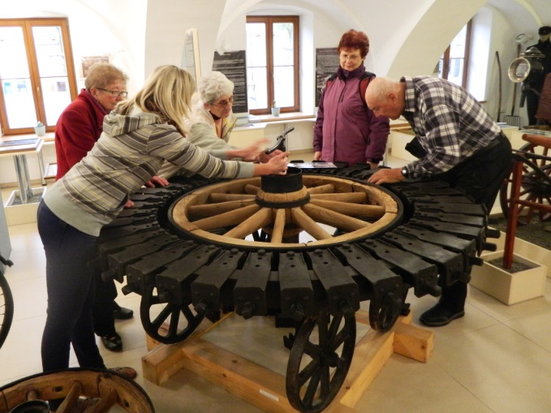
S výstavbou silnic a jejich údržbou vznikla celá řada profesí - vozkové, kárníci, od 15. století formani, od první poloviny 16. století pak poštmistři, poslové, postilioni a především pak od poloviny 18. století cestáři. Jejich práce byla velmi těžká, ale společensky velmi ceněná (cestář byl pod ochranou panovníka). Požadovalo se, aby cestáři bydleli co nejblíže svěřeného úseku, u státních silnic se preferovali zedníci a tesaři. Mezi povinnosti cestáře patřilo denně projít celý svěřený úsek, a odstranit naléhavé závady, shrabovat prach a bláto na hromádky a tyto odvážet, sekat trávu tak, aby nevykvetla, odstraňovat z vozovek volný štěrk, v zimě odklízet sníh, vysekávat led, tak aby udržel dobrý stav silnice. Dozvěděli jsme se kupříkladu co jsou hatě, čuba pro brždění formanských vozů, prohlédli jsme si různé druhy patníků, nářadí kolářů, kočárky sáně a další dopravní prostředky.
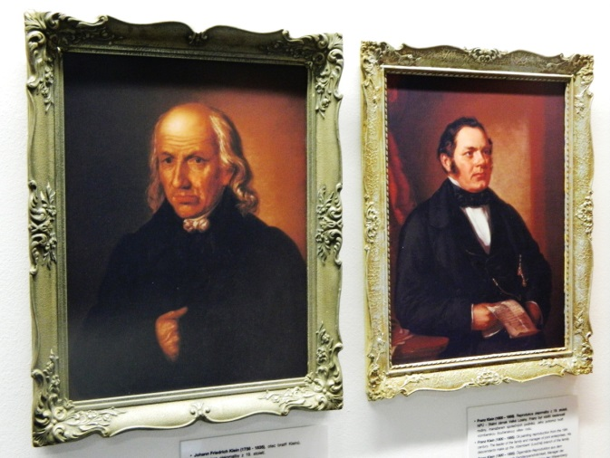
Velmi zajímavá byla i expozice věnovaná bratřím Kleinům, což byla podnikatelská rodina z Loučné nad Desnou, která se zabývala stavbou železnic, mostů a silnic v Rakousku-Uhersku.
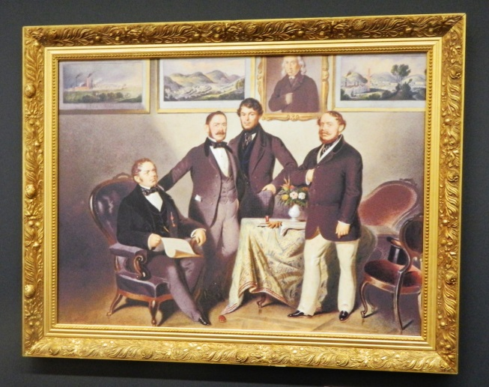
Byli také vlastníky Sobotínských železáren. Jejich firma stavěla nejsložitější úseky Severní dráhy Františka Ferdinanda nebo stavby na legendární železnici Semmering. V rakouském mocnářství postavili asi 1/3 všech železnic, což je více než 3500 Km. Za svou činnost byli někteří členové rodiny dokonce povýšeni do šlechtického stavu. Paní průvodkyně nám dokonce řekla, že při stavbě bylo otázkou cti dodržet termín, cenu i kvalitu díla. Například při výstavbě nové silnice na Červenohorské sedlo (dokončena 1876) stavbyvedoucí Ing. Václav Knorr, kvůli prodražení prací a sporům se silničním výborem spáchal sebevraždu. Dokážete si to dnes představit?
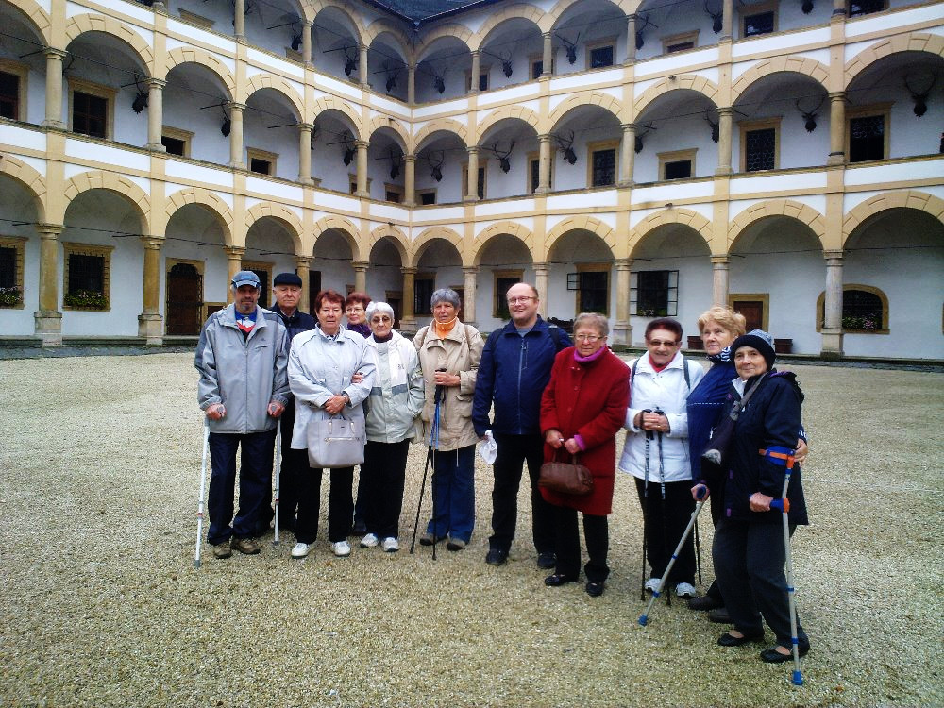
Den před odjezdem z Losin jsme se procházkou vydali na prohlídku zdejšího zámku. Ten na místě původní vodní tvrze v 16. století nechal vystavět Jan mladší ze Žerotína. Jednotlivé paláce jsou postaveny v renesančním, barokním i empírovém slohu. Losinské panství je spojeno s čarodějnickými procesy (1678-1696), inkvizitorem Bobligem, kterému padlo za oběť 56 osob, mezi nimi i katolický kněz Kryštof Lautner. Čarodějnické procesy byly námětem k filmu Otakara Vávry Kladivo na čarodějnice. Natáčelo se zde však i hodně pohádek O sirotkovi z Radhoště, O králi Ječmínkovi nebo Ukradené srdce. S průvodcem jsme prošli renesančním palácem, kvůli tomu, že zde není zavedena elektřina, však pro nás hodně exponátů nebylo viditelných. Pro příště by třeba návštěvníkům mohli rozdat louče, což by jistě stylově umocnilo prožitek z prohlídky.
V sobotu proběhlo tradiční hodnocení akce, 15 účastníků pobyt zhodnotilo kladně, ať co se týče bohatého programu, stravování (množství výletů), absolvovaných procedur nebo možnosti denních návštěv termálního bazénu. I když nám občas zapršelo, myslím, že to byla jedna z nejpovedenějších rekondic. Co se z mého pohledu nepovedlo, byl návrat domů, kdy na náš zpožděný vlak ČD nepočkal autobus Regiojetu, na který jsme měli v předstihu zakoupeny jízdenky z Olomouce do Nového Jičína. Poučení pro příště je, že když se budeme dopravovat hromadnou dopravou je třeba při volbě spojení nechat si více času na přestup. Potěšila mne účast nových členů a zamrzela letošní nižší účast.

Bílá pastelka 2017
11. října 2017 proběhla v celé republice, podeváté v Novém Jičíně a po delší odmlce i v Kopřivnici. Opět jste mohli v ulicích potkat studenty převlečené do bílých triček s logem sbírky, kteří v rámci charitativní akce nabízeli zájemcům za příspěvek 30 korun bílou pastelku, tradiční symbol sbírky. V Novém Jičíně v prostoru Štefánikovy ulice, mezi bankami byl umístěn propagační stánek, kde si mohli zájemci vyzkoušet různé kompenzační pomůcky nebo plnění zdánlivě jednoduchých úkolů bez zrakové kontroly.
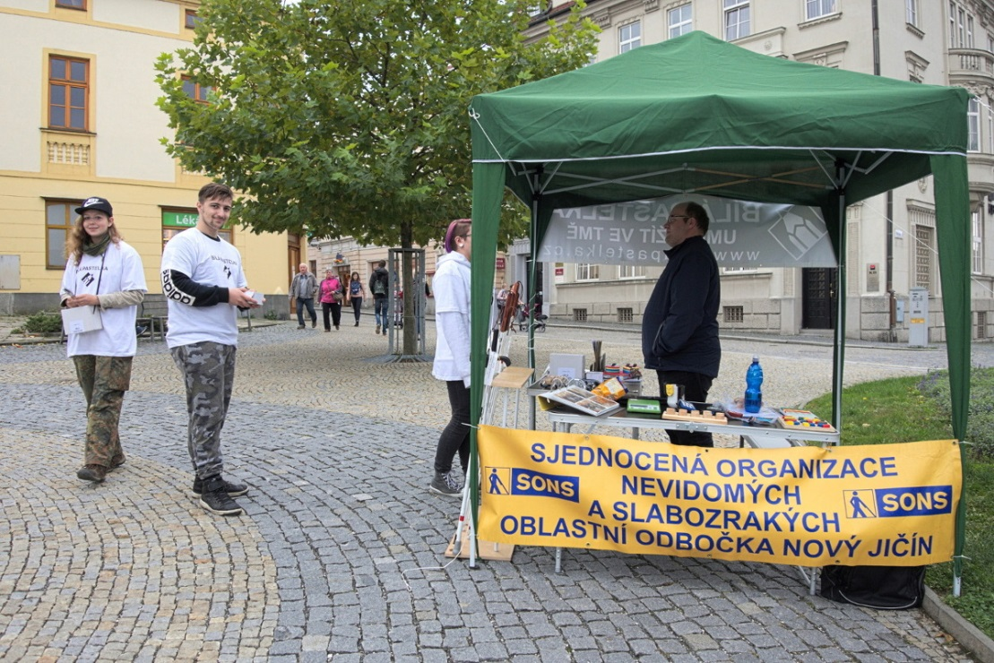
Ve sbírkový den se v kasičkách více než dvou tisíc dobrovolníků shromáždilo celkem 2 760 152,- Kč. Z toho v Novém Jičíně a Kopřivnici se v tomto roce povedlo získat 34 518 korun. Srdečně děkujeme všem přispěvatelům z řad veřejnosti, kteří se svým příspěvkem rozhodli podpořit služby pro těžce zrakově postižené, poskytované Sjednocenou organizací nevidomých a slabozrakých, Tyfloservisem, a TyfloCentry. Velké díky patří též studentům Gymnázia Nový Jičín, Mendelovy střední školy zdravotní a Junákům ze střediska Vanajvan Kopřivnice i našim členům, kteří se na zdárném průběhu této charitativní akce každoročně podílejí.

Beseda k obraně práv spotřebitelů
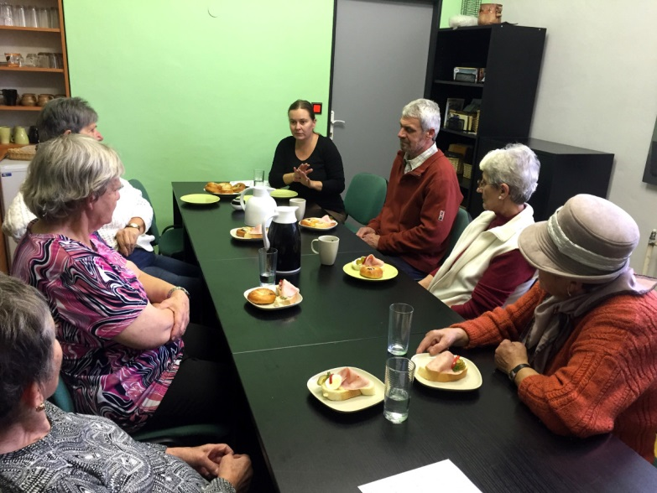
V úterý 31. 10. jsme se sešli v klubovně na besedě s právničkou Sdružení ochrany spotřebitelů paní Horákovou. Povídali jsme si o nekalých praktikách podomních prodejců. Dozvěděli jsme se, jaká máme práva v případě, že bychom chtěli odstoupit od smlouvy tímto způsobem uzavřené, jak vrátit zboží zakoupené pod nátlakem. Z besedy jednoznačně vyplynulo, že je nejlepší se těmto obchodníkům vyhýbat, neukazovat jim žádné dokumenty, smlouvy či vyúčtování. Případné nabídky si vždy v klidu rozmyslet a nenechat se donutit k podpisu čehokoliv, co si podrobně nepřečteme nebo něčemu z toho nerozumíme. Probrali jsme také úskalí telefonických nabídek testovacích vzorků zdarma. Například doplňků stravy. Dozvěděli jsme se, proč nesdělovat žádné osobní údaje v anketách a výzkumech, jak je pak prodejci a podvodníci mohou využít k nekalým praktikám.
Byli jsme také varování před skupinou podvodných kameníků, kteří se v posledních týdnech pohybují na Novojičínsku. Nabízejí kamenické služby přímo na hřbitovech, slibují nízké ceny za opravy hrobů a vybírají zálohy na práce, které nikdy neproběhnou. Ve Zlínském kraji tato skupina napáchala již v loňském roce značné škody. Paní Horáková nám přislíbila další besedu na tato spotřebitelsky zajímavá témata. Plánujeme ji začátek roku a probrat bychom chtěli možnosti vrácení a reklamací zboží, reklamace služeb a prací řemeslníků.

Objednání kalendářů a časopisů Zora
Upozorňujeme zájemce, že je stále možné objednat si stolní kalendáře ve zvětšeném písmu pro slabozraké. Cena kalendáře je 60 Kč + poštovné (dle počtu zaslaných kusů cca 5 až 7 Kč).
Pokud máte zájem o hromadné objednání periodik časopisů pro zrakově postižené redakce Zora, kontaktujte nás. Kalendáře budou k vyzvednutí na počátku ledna.

Dovolená
Oznamujeme, že v době od 21. do 29. prosince bude pracoviště Oblastní odbočky SONS ČR, z. s. v Novém Jičíně z důvodů čerpání dovolené UZAVŘENO. Děkujeme za pochopení.

Přání a PF 2018
Milí přátelé, přejeme Vám příjemné prožití svátků vánočních v kruhu rodiny a přátel. A do roku 2018 pevné zdraví, spoustu sil, klidu a pohody.
I v příštím roce jsme tady pro Vás a rádi Vám poskytneme radu, pomoc a přátelské prostředí pro Vaše starosti i radosti.

Pozvánka – Tajemství hlíny
KDY: 18. ledna 2018 od 10:00 (čtvrtek)
PŘIHLÁŠENÍ: do 17. ledna (středa)
NUTNÉ z organizačních důvodů
novyjicin-odbocka@sons.cz
776 488 164 (M. Hyvnar)
KDE: Žerotínský zámek, 28. října 12, Nový Jičín
CENA: 30,- Kč
POPIS AKCE:
Milí přátelé, pojďte s námi na haptickou výstavu přizpůsobenou zrakově postiženým, která představuje hlínu jako nejstarší materiál pro výrobu keramiky – etapy její výroby, výrobní postupy a možnosti použití. Hrnčířství náleželo k základním řemeslům, a tak výrobu keramiky můžeme sledovat ve všech historických etapách. Výstava prezentuje ukázky keramických výrobků od pravěku do současnosti s důrazem na období 18. - 20. století. Zaměřuje se rovněž na významné výrobní centrum, které v minulosti v regionu pracovalo i na současnou tvorbu místních keramiků Lenky Horecké, Michala Kaňáka a Petra Laciny.
Na setkání s Vámi se těší Hanka, Martin a Petr.

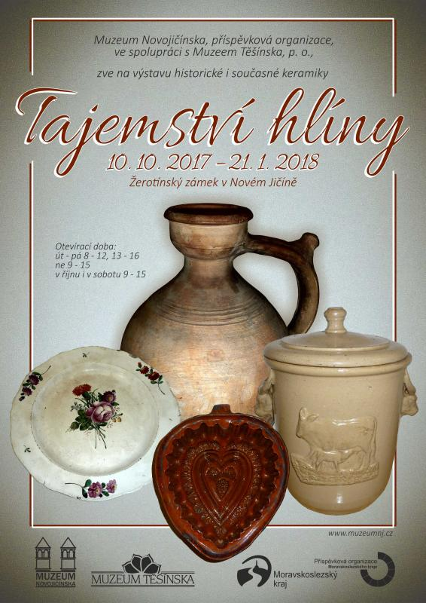

Naši činnost v roce 2017 podpořily
Moravskoslezský kraj, města Bílovec, Frenštát p. R., Nový Jičín, Odry, Příbor, Městysi Spálov a Suchdol n. O., obce Bartošovice, Jeseník n. O., Luboměř, Mankovice, Mořkov, Rybí, Slatina, Starý Jičín, Tichá, Veřovice, Ženklava a společnost Varroc Lighting Systém, s. r. o.
Přijímáme dobrovolníky
pro pomoc nevidomým a slabozrakým.
Informace zájemcům o dobrovolnictví nebo o službu dobrovolníků poskytne – oblastní koordinátor
dobrovolníků Petr Jasinský tel.: 778 768 381.
KONTAKTNÍ A REDAKČNÍ ÚDAJE
Sjednocená organizace nevidomých a slabozrakých České republiky, zapsaný spolek (SONS ČR, z. s.)
Oblastní odbočka v Novém Jičíně
Sokolovská 617/9, 741 01 Nový Jičín
IČ: 65399447, DIČ: CZ 65399447
Bankovní spojení: 212092074/0300 - ČSOB - N. Jičín
web.: www.sonsnj.cz, mobil: 776 488 164 (Hyvnar)
e-mail: novyjicin-odbocka@sons.cz
budova u autobusového nádraží, 1. patro na konci schodiště vpravo.
PORADENSKÉ HODINY A PŮJČOVNA
KOMPENZAČNÍCH POMŮCEK:
Pondělí: 8:00-12:00 a 12:30-16.30
Středa: 8:00-12:00 a 12:30-16:00
Jinak po předchozí domluvě.
Občasník pro těžce zrakově postižené, neprodejná tiskovina.

